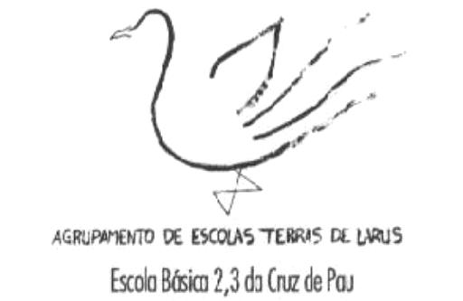
AGRUPAMENTO DE ESCOLA TERRAS DE LARUS
EB1/JI Quinta de Santo António
Planificação mensal de Matemática – 4º Ano Mês de Abril
CONTEÚDOS | COMPETÊNCIAS A DESENVOLVER | SITUAÇÕES DE APRENDIZAGEM | MATERIAIS | AVALIAÇÃO
- Grandezas e Medidas  - Forma e Espaço | - Relacionar m², dm² e cm²;  - Construir colectivamente o metro quadrado com quadrados de 1 dm de lado;  - Calcular áreas de quadrados e de rectângulos utilizando a fórmula;  - Identificar medidas de volume;  - Construir o dm³;  - Relacionar o dm³ e o m³;  - Identificar as unidades de medida de capacidade (kl, hl, dal, l, dl, cl, ml);  - Relacionar as unidades de medidas de capacidade;  - Desenhar figuras simples em superfícies curvas; | - Construir, em papel de cenário, com papel quadriculado o m²;  - Efectuar exercícios com igualdades (entre m², dm² e cm²);  - Realizar exercícios que conduzam à noção de capacidade;  - Comparar medidas de capacidade;  - Problemas de aplicação propostos pelo professor e/ou pelos alunos; | - Fichas de trabalho;  - Livro Adoptado;  - Papel de Cenário e papel quadriculado;  - Palhinhas e plasticina; | -Trabalhos individuais e em grupo  -Fichas de trabalho  -Registo de comportamentos  -Grelhas de avaliação  -Auto-avaliação  -Assembleia de Turma

